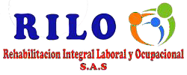

Neiva, 17/05/2026

Señores:
BOLIVARIANA DE MINERALES Y CIA LTDA
Señor: JEFE DE RECURSOS HUMANOS
Cargo: Jefe RRHH
Dirección: VIA NEIVA PALERMO KM 14
Teléfono: 6088824100
Neiva Huila

ASUNTO: INFORME DE REINCORPORACION LABORAL
NOMBRE AFILIADO (A) | JUAN CARLOS DURAN NARVAEZ
DOCUMENTO CC. | 1193143688
TIPO DE SINIESTRO | AT
FECHA DEL EVENTO | 02/03/2026
SEGMENTO LESIONADO | Muñeca/Mano/Dedos
CARGO: | Obrero de tratamiento roca
CONCEPTO | Una vez realizada la Valoración de desempeño ocupacional al afiliado del asunto, y analizados los requerimientos del cargo de Obrero de tratamiento roca, seguimiento realizado el 02/03/2026, nos permitimos manifestar que el asegurado puede continuar desempeñando las tareas en el cargo mencionado, así como aquellas tareas que consideren asignar siempre y cuando estás le permitan garantizar el cumplimiento de las recomendaciones médico-ocupacionales que a continuación se mencionan. Estas se emiten con el objetivo que el afiliado finalice adecuadamente su proceso de rehabilitación, evitando así, alteraciones del estado de salud asociadas y favoreciendo el desempeño laboral. Lo anterior de conformidad con los artículos 2°, 4° y 8° de la Ley 776 de 2002.
TIEMPO DE VIGENCIA DE RECOMENDACIONES | 3 meses
INCAPACITADO | Sí
FECHA ULTIMA INCAPACIDAD RADICADA | [VERIFICAR]
FORMA DE INTEGRACIÓN LABORAL | [VERIFICAR]

RECOMENDACIONES PARA EL TRABAJADOR:

[  V  E  R  I  F  I  C  A  R  ] | [  V  E  R  I  F  I  C  A  R  ]

RECOMENDACIONES PARA LA EMPRESA:
- [VERIFICAR]
Una vez se cumpla el tiempo de vigencia de las recomendaciones el trabajador podrá retornar de manera gradual a su labor.

Una vez termina el proceso de rehabilitación el trabajador debe ser objeto de evaluaciones medicas ocupacionales propias del sistema de gestion de seguridad y Salud en el trabajo. Resolución 3050/Julio 2022

De acuerdo con lo establecido en el sistema General de riesgos laborales en el seguimiento a la condición de salud, si el trabajador presenta sintomatología relacionada con el accidente de trabajo o enfermedad laboral podrá solicitar valoración por medico laboral de la ips de rehabilitación de quien procederá a evaluar el caso.

En caso de cualquier inquietud, A.R.L. POSITIVA está dispuesta a brindarle la asesoría, para lo cual deberá comunicarse con la línea positiva 01 8000 111 170, línea oro 01 8000 941 541 o en Bogotá al 6000811.
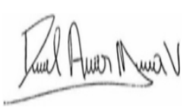
Cordialmente,
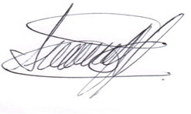

SANDRA PATRICIA POLANIA OSORIO DANIEL ALEXANDER MEDINA VICTORIA
Fisioterapeuta Esp. SST Médico Laboral

